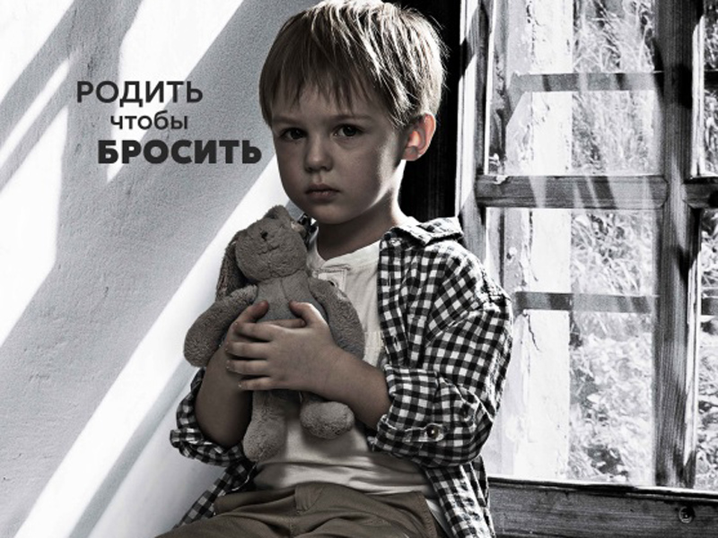

Cоциальная пенсия детям, оба родителя которых неизвестны
С 1 января 2018 г. вводится специальный вид социальной пенсии детям, оба родителя которых неизвестны. Речь идет о детях, которые сразу после рождения были подкинуты, оставлены, брошены матерью или родителями.
Правом на пенсию по случаю потери кормильца: страховую или социальную - обладают нетрудоспособные члены семьи умершего кормильца, состоявшие на его иждивении. Как правило, пенсия по СПК назначается детям умершего человека.
В случае с детьми - «подкидышами» доказать факт нахождения такого ребенка на иждивении взрослого фактически невозможно: мать (родители) ребенка остаются неизвестными, кормильцем она (они) не являлись и не являются, иждивение не определяется, в конечном счете, ее (их) нельзя потерять, поскольку терять можно только то, чем обладаешь, следовательно, не может быть подтверждено в установленном порядке основополагающее условие для назначения пенсии по СПК – собственно сама потеря кормильца. В итоге дети – «подкидыши» не подпадали под действие норм института пенсий по случаю потери кормильца.
Данная проблема требовала урегулирования, и в связи с этим был введен новый вид социальной пенсии, который так и был назван – «социальная пенсия детям, оба родителя которых неизвестны». Право на нее имеют постоянно проживающие в нашей стране дети – «подкидыши». Данное право распространяется на детей в возрасте до 18 лет, а также на детей, которые старше этого возраста, но обучаются по очной форме. В этом случае право предоставляется до окончания ими такого обучения, но не дольше чем до достижения возраста 23 лет.
Для назначения социальной пенсии брошенным детям необходимо предъявить свидетельство о рождении, в котором отсутствуют сведения об обоих родителях, или документ органа записи актов гражданского состояния, содержащий необходимые сведения. Обращение за назначением пенсии осуществляется через законного представителя такого ребенка. Несовершеннолетний, достигший возраста 14 лет, вправе обратиться за установлением пенсии самостоятельно.
Днем возникновения права на пенсию у этих граждан является дата составления записи акта о рождении. Но заявительный характер права на социальную пенсию не изменен. И в этом случае по-прежнему действует общее правило о том, что социальная пенсия назначается с 1-го числа месяца, в котором гражданин обратился за ней, но не ранее чем со дня возникновения права на нее.
Размер социальной пенсии детям – «подкидышам» приравнен к размеру социальной пенсии по СПК детям – круглым сиротам (детям умершей одинокой матери).
В случае усыновления такого ребенка выплата пенсии ему прекращается с 1-го числа месяца, следующего за месяцем, в котором произошло усыновление.

